社区版更新日志

2022.08.01

1. 优化了各插件的目录结构，与企业版保持一致。

2022.07.29

1. 更新了与企业版一致的2.0.0.4版本的QCPF_Model，详见企业版更新日志。

2. 优化了项目之间的包含关系。

3. 优化了QCPF_HostView的mainwindow构造函数及OnCoreInitialize。

2020.09.28

1. 优化了各个插件UI的自适应。

2. 为控制台版本增加了获取系统信息命令。

3. 修复了部分bug

2020.09.25

1. 优化了Icon的路径，即如果在绝对路径下找不到该icon文件，则去工程下的images目录下再找。

2. 优化了热插拔，这包括plugin manager, system manager及view editor。

2020.09.24

1. 优化了view editor，使其在编辑UI时更人性化。可以通过双击表格cell或树item来快捷编辑。

2. 优化了内核的组件热插拔功能。

3. 优化了plugin manager和 system manager对于插件的热插拔支持。

4. 优化了组件与内核之间的消息通道。

5. 增加了plugin model，用于快速构建QCPF插件，屏蔽重复代码。

6. 优化了view model，使其能够在工具栏和状态栏添加spacer，用于将工具栏或状态栏的item顶到最右侧。

7. 增加了简单的用户管理插件，默认登录名：tt1 密码：1

2020.19.17

1. 实现了控制台版本。

（试运行：windows10下，到bin\debug\目录下，shift按住，右键菜单选“在此处打开powershell”输入 .\QCPF_HostConsole.exe --PFunc QPlugin3 --PFunc StepStartTimer）

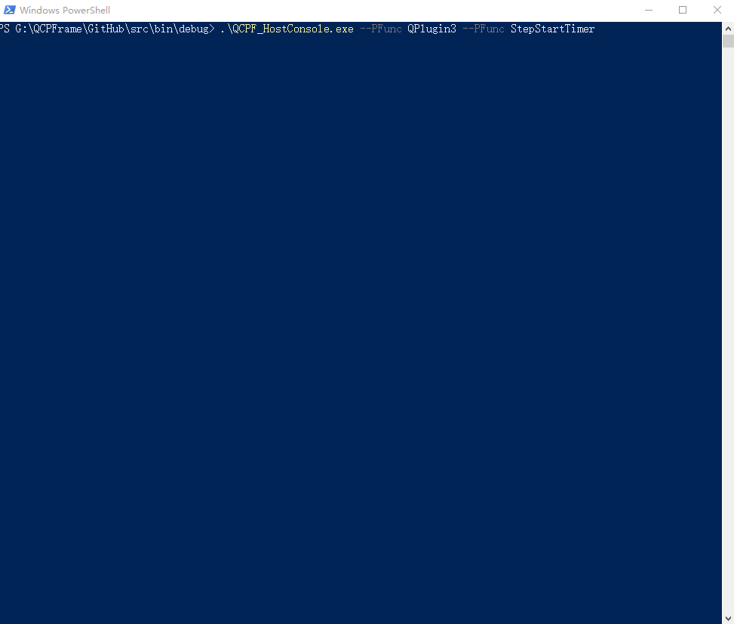

调试时，打开项目设置，单击run，在命令行里输入要调试的命令。即可对自己开发的程序进行调试。

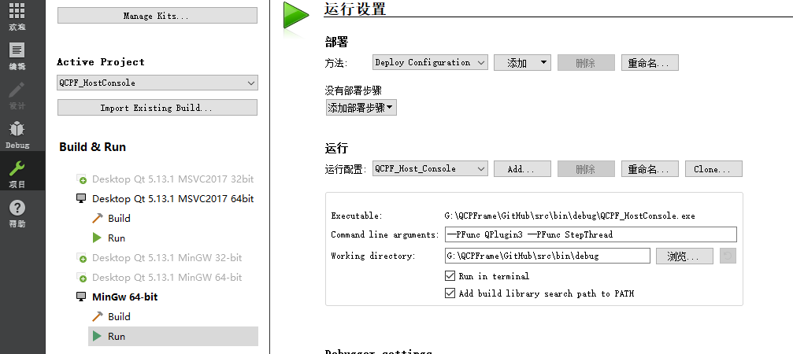

2. 优化了程序结构，修复了view版本的bug。

3. 版本升级到1.0.0.3

2020.09.09

1. 优化了Plugin manager和System manager中组件排序列表，修复了当组件改名后，前者仍存在与排序列表的bug.

2. 优化了View editor的clear function后同时删除action下拉框的项。